
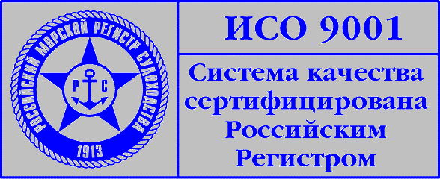

ПРЕСС – РЕЛИЗ

02 - 04 октября 2006 г. в Санкт-Петербурге состоится
Российский тренажерный форум
по вопросам тренажерной подготовки и
аттестации специалистов морского транспорта

ФГОУ ВПО «Государственная морская академия им. адм. С.О. Макарова» и ФГУП «Морсвязьспутник» сообщают, что со 2 по 4 октября 2006 г. в Санкт-Петербурге состоится Российский тренажерный форум по вопросам тренажерной подготовки и аттестации специалистов морского транспорта в целях обеспечения безопасности мореплавания.
На Форуме будут обсуждаться следующие вопросы:
- Современное состояние международного и российского законодательства, обеспечивающего тренажерную подготовку специалистов морской отрасли, освидетельствование и работу тренажерных центров. Новые документы ИМО и МОТ;
- Вопросы подготовки плавсостава и береговых специалистов в свете последних поправок к МК ПДНВ и МК СОЛАС;
- Новые виды судового оборудования обеспечения безопасности мореплавания и подготовка специалистов;
- Тренажерная подготовка персонала нефтяных танкеров и танкеров-газовозов LPG/LNG;
- Методическое обеспечение тренажерной подготовки членов экипажей морских судов;
- Повышение квалификации специалистов, обеспечивающих функционирование береговых объектов безопасности мореплавания (ГМССБ, АИС, СУДС);
- Единые стандарты качества тренажерной подготовки, оценки компетентности специалистов морской отрасли;
- Методика проведения квалификационных испытаний в УТЦ и в морских квалификационных комиссиях администраций морских портов;
- Подготовка и аттестация морских и речных лоцманов;
- Новые достижения в области технических средств обучения и оценки компетентности;
- Качество и адекватность моделирования в тренажерах;
- Использование тренажеров для экспертизы морских аварий, проработки проектов строительства портов и перегрузочных терминалов;
- Человеческий фактор, пути и методы снижения его негативного влияния. Вопросы усталости. Психологические аспекты действий в аварийных ситуациях на судне. Обеспечение стрессоустойчивости экипажей судов, лоцманов и операторов СУДС.

В работе форума планируется участие представителей Минтранса России, Федерального Агентства морского и речного транспорта, Федеральной службы по надзору в сфере транспорта, ФГУП «Морсвязьспутник», ФГУ «Служба морской безопасности», ФГУП «Росморпорт», лоцманских организаций, а также специалистов судоходных компаний, классификационных обществ, администраций морских портов, научных, проектных организаций, учебных заведений и тренажерных центров. Планируется также участие ведущих отечественных и зарубежных фирм, проектирующих и производящих оборудование радиосвязи, электронавигации и тренажерных комплексов.

Место проведения: Санкт-Петербург, гостиница «Москва» (адрес: пл. Александра Невского, д.2, станция метро «Площадь Александра Невского») и Морской учебно-тренажерный центр ГМА им. адм. С.О. Макарова (адрес: Заневский пр., д.5, станция метро «Новочеркасская»).

Аккредитация прессы – Бабкова Маргарита, тел. 444-00-04

